Биоминерализация пористого сверхмолекулярного полиэтилена с участием диатомей
Статник Е.С.
студент
Национальный исследовательский технологический университет «МИСиС»,
Институт Новых Материалов и Нанотехнологий, Москва, Россия
E-mail: statnikzenia@mail.ru
Технологии производства, исследования и применения биосовместимых материалов интенсивно развиваются в течение последних десятилетий и способствуют продвижению важнейших областей наук, таких как экология, материаловедение и медицина. Это относится как к решению проблем загрязнения мирового океана и созданию новых инженерных материалов, так и к производству различных имплантатов и других изделий медицинского применения. Актуальным и востребованным направлением в биотехнологическом производстве видится создание новых перспективных композитных материалов на основе биоминерализации сверхмолекулярного полиэтилена, обладающего высокими механическими свойствами, биосовместимостью и эффектом памяти формы. Процесс биоминерализации происходит путем заселения пористой поверхности полиэтилена диатомовыми водорослями и образования ими устойчивых колониальных поселений.
Диатомеи – одноклеточные организмы, широко распространенные в морской и пресной воде. Их разнообразие свыше сотни тысяч видов. Наиболее привлекательным свойством диатомей является сложная структура панциря, состоящего из аморфного опала (гидрат диоксида кремния SiO₂ ∙ nH₂O) [2].
Диатомеи, благодаря завораживающей структуре панциря, привлекают особое внимание исследователей по всему миру. В ходе настоящего исследования образцы из пористого полиэтилена были погружены в подвешенном состоянии в толщу морской воды, в пределах микрокосмов накопительных культур морских диатомей из Калининградского залива Балтийского моря. Экспозиция образцов заняла свыше 2-х недель. По окончании данного периода на предложенном субстрате появился характерный для диатомей оброст бурого цвета. Сушку пористого полиэтилена проводили в «мягком» режиме (6 часов при 50 °C, 3 часа при 80 °C и 1 час при 100 °C) для того чтобы удалить органическую компоненту клеток, оставив при этом целостность панциря, который представляет наибольший научный интерес.
С помощью сканирующего электронного микроскопа HITACHI были получены изображения микроструктуры образцов, идентифицированы виды диатомей, а так же описаны характерные особенности их поселений на субстрате. Как оказалось, оброст носил характер монокультуры клеток Karayevia amoena [1], которые, развиваясь на субстрате и плотно прилегая к нему, образовывали распростёртые поселения (рис. 1). На пористой поверхности образца диатомеи располагались в виде цепочек на выступах, затем, находя относительно ровные участки поверхности, заселяли их столь плотно, что в результате процессов деления пористый полиэтилен начинал выгибаться (рис. 2).
Таким образом, подобранный пористый материал идеально подходит для биоминерализации диатомовыми водорослями.

Литература
- Вассер С.П., Кондратьева Н.В., Масюк Н.П. и др. Водоросли. Справочник. Киев: Наук. думка. 1989.
- Round F.E., Crawford R.M., Mann D.G. The Diatoms. Cambridge University Press. 1990.

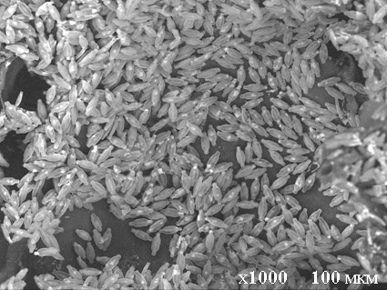
Рис. 1. Колониальные поселения диатомей на поверхности пористого сверхмолекулярного полиэтилена.

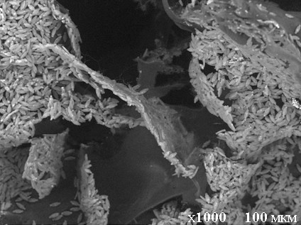
Рис. 2. Выгибание поверхности полиэтилена благодаря разрастанию на ней распростёртых колониальных поселений диатомей.

